Mit Expertenwissen zu Aussagen über künftige Entwicklungen – der Horizon Report Higher Education

von Rudolf Mumenthaler

Abstract:
Der Horizon Report Higher Education dient auch für Hochschulbibliotheken als wichtige Referenz zur Bewertung aktueller Trends und künftiger Entwicklungen. Der Autor stellt die dem Report zugrunde liegende Methode vor, beleuchtet diese kritisch und reflektiert die Aussagekraft der Prognosen. Die Stärken des Horizon Report liegen in der breiten Abstützung, der Offenheit des Verfahrens und der Publikation sowie der Ausarbeitung der von Expertinnen und Experten ausgewählten Themen. Gewisse Schwächen sieht der Autor in der Abhängigkeit von anderen Trendstudien sowie beim Auswahlverfahren der Trendthemen.

Als ich noch Verantwortlicher für Innovation an der ETH-Bibliothek Zürich war, hatte ich den Termin im Februar für das Erscheinen des Horizon Reports jeweils dick in der Agenda angestrichen. Die Aussagen zu den Trends für die nächsten Jahre im Bereich Hochschulen schienen mir auch für Hochschulbibliotheken sehr fundiert und zutreffend. Mit dem Wechsel an die Fachhochschule HTW Chur 2012 veränderte sich auch mein Interesse: nun war ich mehr am Entstehen als an den Ergebnissen eines solchen Reports interessiert und ich beschloss, mich für das Advisory Board zu melden. Ein entsprechender Aufruf findet sich auf der Homepage des New Media Consortium, dem Herausgeber des Horizon Reports (www.nmc.org). Ich wurde in das Gremium aufgenommen und habe in dieser Funktion an den beiden Horizon Reports Higher Education 2013 und 2014 mitgewirkt. Den dabei gewonnenen Blick hinter die Kulissen des renommierten Trendberichts möchte ich im Folgenden für eine kritische Würdigung des Reports und der ihm zugrunde liegenden Methode nutzen.

Der Horizon Report Higher Education
Doch zunächst etwas Hintergrundinformation zum Horizon Report Higher Education: Es handelt sich dabei um ein Projekt des New Media Consortium, das sich mit aktuellen und künftigen Entwicklungen in der Lehre befasst. Wobei es nicht nur den Bericht zu den Hochschulen gibt, sondern mittlerweile auch Berichte für den Unterricht auf der Grundstufe (K12), für Museen sowie für einzelne Länder und Regionen. Allen Reports ist die Methode gemeinsam. Diese sieht vor, dass in einem angepassten Delphi-Verfahren etwa 50 Expertinnen und Experten aus der ganzen Welt in mehreren Schritten in die Eingrenzung der Thematik und Auswahl der wichtigsten Trends mit einbezogen werden (vgl. dazu http://horizon.wiki.nmc.org/Methodology).
Zunächst stellen die federführenden Herausgeber und das Redaktionsteam publizierte Studien und Berichte (Press Clippings) bereit, die durch die Expertinnen und Experten ergänzt und kommentiert werden können. Wichtigstes Arbeitsinstrument ist dabei das elaborierte Wiki, welches alle Arbeitsschritte unterstützt (http://horizon.wiki.nmc.org). Neben den Reports und Publikationen stellt das Redaktionsteam auch eine Liste von möglichen Schlüsseltechnologien im Wiki bereit. Diese kann und soll durch die Expertinnen und Experten nicht nur kommentiert, sondern auch durch eigene Themen ergänzt werden.

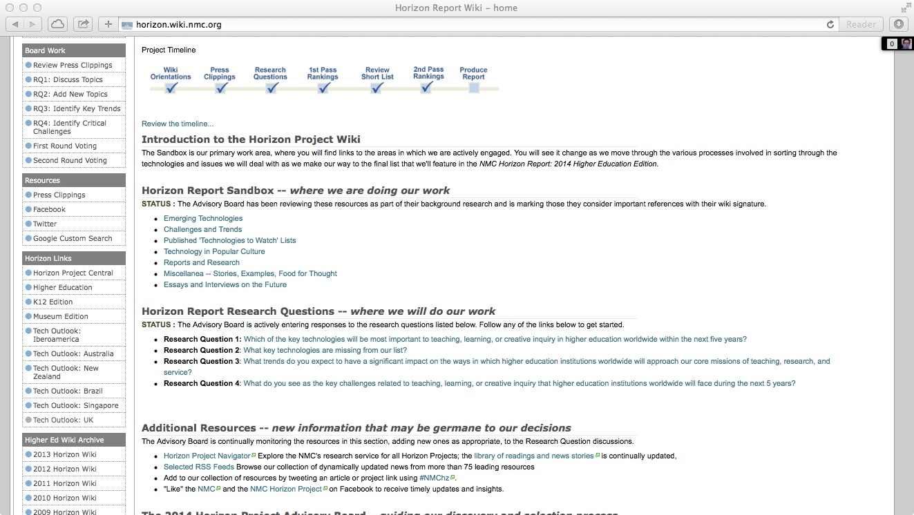
Abb. 1: Das Wiki des Horizon Report mit den Phasen und den Forschungsfragen (Quelle: http://horizon.wiki.nmc.org/home, besucht 30.01.2014)

Folgende vier Forschungsfragen werden in der ersten Phase im Wiki diskutiert, kommentiert und gewichtet (hier in einer eigenen Übersetzung der Fragen im Wiki http://horizon.wiki.nmc.org/Methodology):
- Welche Schlüsseltechnologien werden weltweit in den nächsten fünf Jahren für Lehre, Lernen oder Studium an Hochschulen am wichtigsten sein?
- Welche Schlüsseltechnologien vermissen Sie in der Liste [gemeint ist die im Wiki publizierte Liste der Technologien]?
- Von welchen Trends erwarten Sie, dass sie einen bedeutenden Einfluss auf die Erfüllung der Kernaufgaben von Hochschulen weltweit in den Bereichen Lehre, Forschung und Dienstleistung haben werden?
- Worin sehen Sie die Schlüsselherausforderungen in Bezug auf Lehre, Lernen und kreatives Studium, denen Hochschulen weltweit in den nächsten fünf Jahren gegenüberstehen?

Gegenüber der ursprünglichen Version des Horizon Report, der sich noch ausschliesslich auf die Technologien konzentrierte, wurden in den letzten beiden Jahren die Aspekte „allgemeine Trends“ und „Herausforderungen“ aufgenommen und somit der Fokus des Reports erweitert. Die Technologien werden in mehrere Themenbereiche gegliedert: Im aktuellen Jahrgang waren dies Consumer Technologies, Digital Strategies, Internet Technologies, Learning Technologies, Social Media Technologies, Visualization Technologies und Enabling Technologies. Die komplette Liste findet sich im öffentlich zugänglichen Teil des Wikis: http://horizon.wiki.nmc.org/Horizon+Topics (besucht 19.12.2013). Die durch das Redaktionsteam erstellte Liste der Schlüsseltechnologien war für den Report 2014 bereits sehr umfassend, weshalb es nur noch wenige Ergänzungen durch die externen Expertinnen und Experten gab.
Die Themen wurden also bereits gut vorbereitet. Im Prinzip stand es den Expertinnen und Experten frei, die Liste komplett umzubauen, neue Themen einzubringen und diese zu gewichten. Allerdings war die Zeit dafür sehr knapp. Die Mitglieder des Advisory Board hatten nur zwei Wochen Zeit für die Diskussion und Ergänzung der Themen (vom 8. bis 20. Oktober 2013), wobei die Frist um eine Woche verlängert wurde. Für die Bewertung der Themen stand eine Woche zur Verfügung. Anschliessend wertete das Redaktionsteam die Bewertung durch das Advisory Board aus und erstellte eine „Short List“ mit den vier wichtigsten Themen pro Zeithorizont (1 Jahr, 2-3 Jahre, 4-5 Jahre), und zwar jeweils für alle drei Fragen nach Schlüsseltechnologien, Trends und Herausforderungen. Aus den vom Redaktionsteam erstellten Listen konnten die Expertinnen und Experten je ein Thema abwählen (negative Selektion). Dafür hatten sie zehn Tage Zeit (vgl. http://horizon.wiki.nmc.org/Timeline). Auf der Grundlage dieses Verfahrens erstellte das Redaktionsteam schliesslich die Auswahl von je zwei Themen pro Zeithorizont und Themenfeld (Technologien, Trends, Herausforderungen). Für die Publikation des Reports bearbeitete das Redaktionsteam diese Themen noch weiter, wobei die Rückmeldungen des Advisory Boards im Wiki verarbeitet wurden. Den Entwurf des finalen Reports erhielten die Experten noch zur Begutachtung, bevor er anfangs Februar 2014 veröffentlicht wurde.

Das Auswahlverfahren

Wie schon angesprochen, wird für den Horizon Report ein spezielles Delphi-Verfahren angewandt. Hier möchte ich einen Aspekt dieses Verfahrens etwas genauer betrachten, und zwar die Bewertung der Themen für die drei verschiedenen Zeithorizonte.
Die Expertinnen und Experten erhalten die Möglichkeit, für jedes der drei Themenfelder (Technologien, Trends, Herausforderungen) jeweils insgesamt 30 Punkte zu vergeben, wobei für jeden Zeithorizont (1 Jahr, 2-3 Jahre, 4-5 Jahre) jeweils 10 Punkte verteilt werden können.
Man beginnt als Expertin oder Experte also mit den Technologien, Zeithorizont ein Jahr, und kann hier 10 Punkte auf unterschiedliche Themen verteilen – pro Thema einen bis drei Punkte. Im nächsten Schritt können für den Zeithorizont 2-3 Jahre wiederum 10 Punkte vergeben werden, dann für den Zeithorizont 4-5 Jahre, wobei die Themen, denen bereits Punkte vergeben wurden, in den nächsten Horizonten nicht mehr zur Wahl stehen. Dasselbe Vorgehen gilt dann für die anderen Fragen zu Trends und Herausforderungen.

Mich als Experten beschlich hier ein Unbehagen: Ich musste mich entscheiden, ob eine bestimmte Technologie im nächsten Jahr oder erst in 2-3 Jahren oder in 4-5 Jahren bedeutsam sein wird. Wenn ich aber einer Technologie bei einem Zeithorizont Punkte gebe, fällt sie für die anderen Zeithorizonte weg. Wenn sich also die Expertinnen und Experten zwar einig sind, dass eine Technologie bedeutsam ist, aber bei der Einschätzung bezüglich des Zeithorizonts unterschiedlicher Meinung sind, kann diese Technologie im Gesamtranking von weniger wichtigen Technologien, bei denen man sich aber bezüglich des Zeithorizonts einig ist, überholt werden. Ein anderer negativer Effekt dieser Methodik: Nachdem ich die wichtigsten Technologien in den ersten Zeithorizonten bereits bewertet hatte, blieb im Zeithorizont 4-5 Jahre noch „der Rest“, also eher unwichtige Technologien (oder Trends und Herausforderungen), die ich möglicherweise auch nicht so richtig einschätzen konnte.
Ich habe noch nicht die Lösung für eine bessere Methodik parat. Aber ich würde eine Methode begrüssen, bei der die Expertinnen und Experten zunächst die grundsätzliche Bedeutung einer Technologie bewerten und anschliessend angeben können, in welchem Zeithorizont sie diese Technologie für relevant halten. Möglicherweise wäre es sinnvoll, wenn man ein Thema grundsätzlich in jedem Zeithorizont bewerten könnte und dann bei der Auswertung nur jener Zeithorizont berücksichtigt würde, in dem die meisten Punkte vergeben wurden.

Ergebnisse der Horizon Reports 2004-2014

Betrachten wir nur die Rubrik „technologies to watch“, also die technischen Entwicklungen, die in den nächsten Jahren einen prägenden Einfluss auf die universitäre Lehre haben sollen. Der Horizon Report unterscheidet zwischen drei Zeithorizonten: ein Jahr, zwei bis drei Jahre, vier bis fünf Jahre. Rein theoretisch sollte ein Trend zunächst in der Rubrik 4-5 Jahre auftauchen und sich dann in Richtung 1 Jahr bewegen. Dies kommt allerdings nur sehr selten vor. Alle drei Phasen durchlief bisher einzig das Thema „Learning Analytics“, das 2011 zum ersten Mal im Zeithorizont 4-5 Jahre auftauchte, dann in den folgenden Jahren im Zeithorizont 2-3 Jahre und im aktuellen Horizon Report für 2014 im Zeithorizont 1 Jahr erschien (die Horizon Reports sind u.a. auf der Homepage des NMC publiziert: http://www.nmc.org/publications).

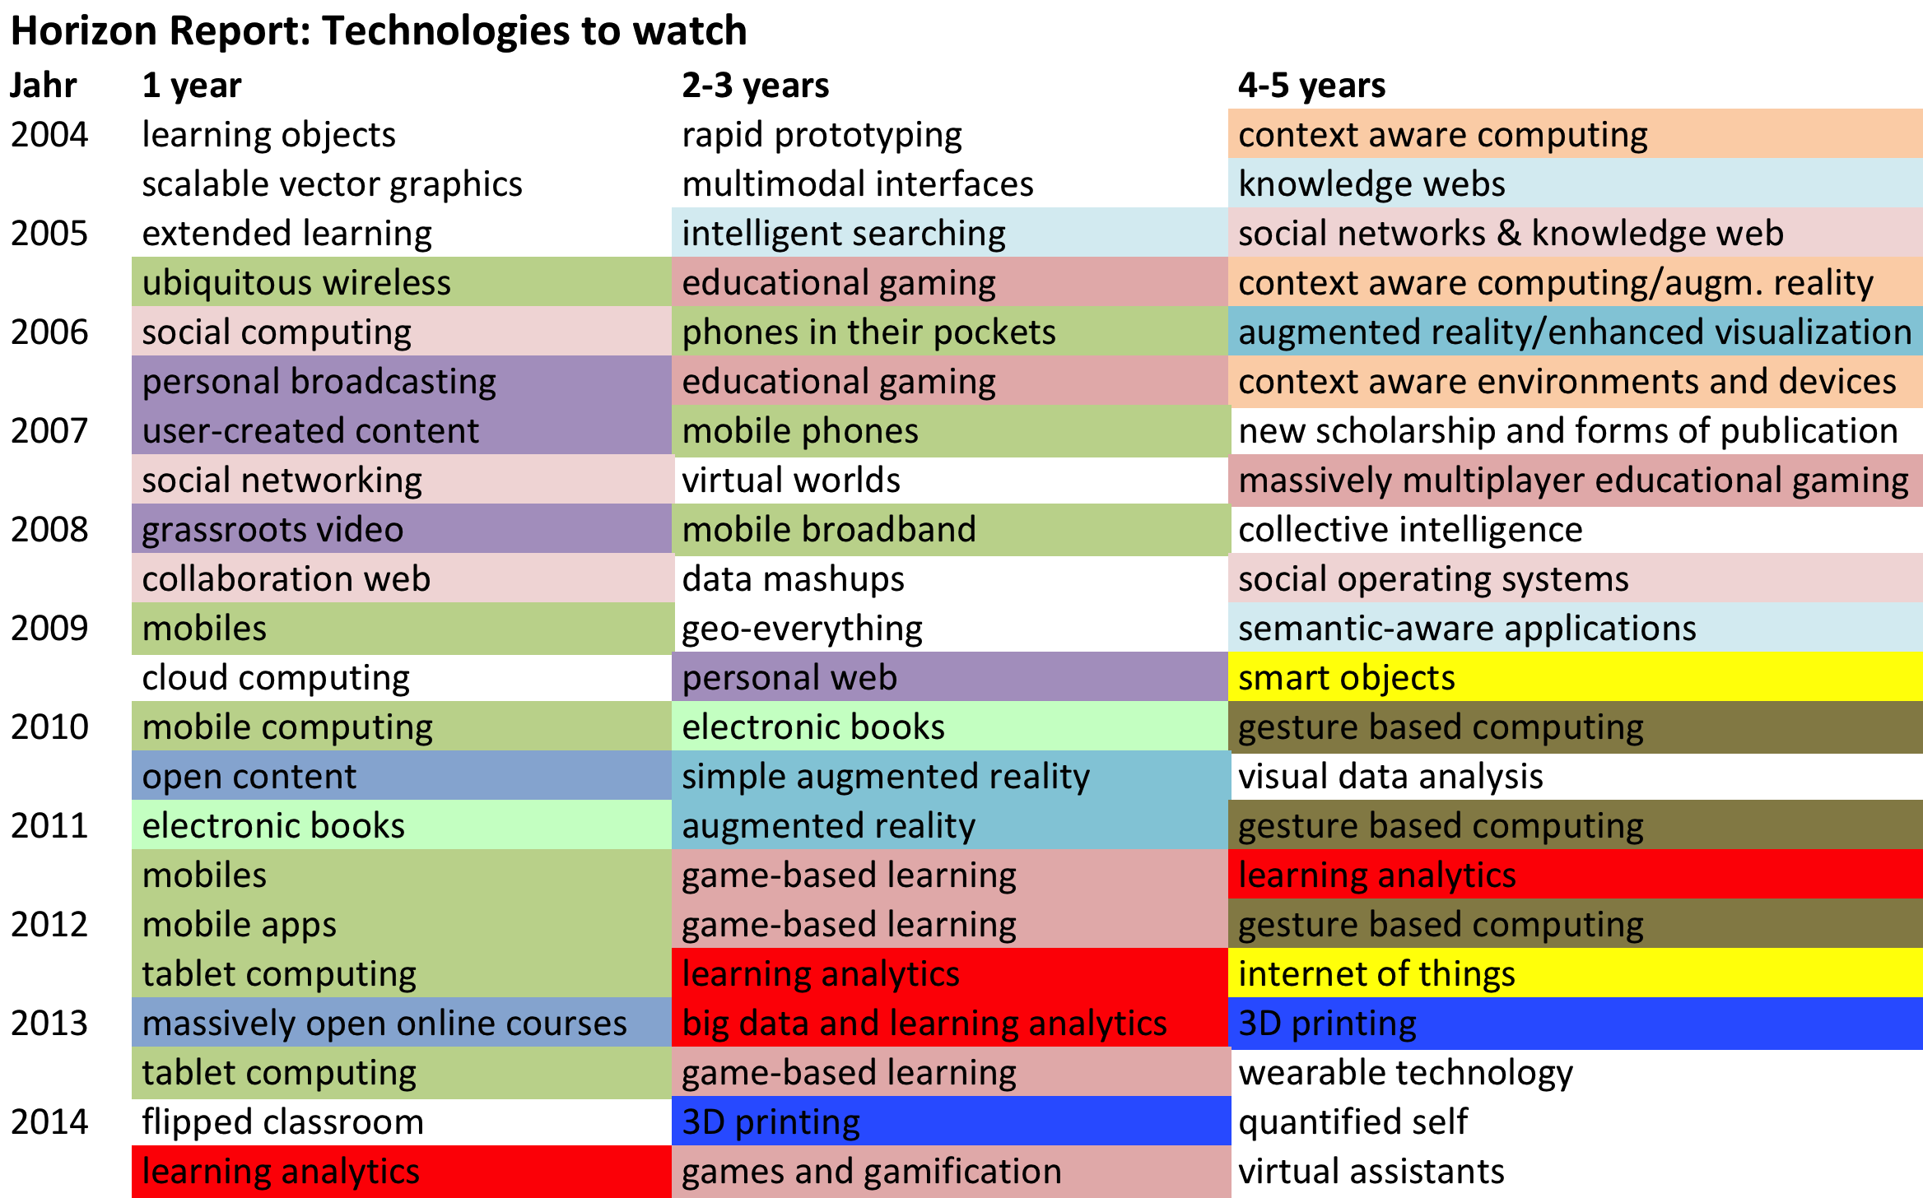
Abb. 2: Wichtigste Technologien seit 2004, Themen farblich zu Clustern zusammengefasst (eigene Darstellung)

Andere Themen dümpeln über mehrere Jahre in einem der Zeithorizonte, um dann zu verschwinden, andere tauchen gleich im Zeithorizont 1 Jahr auf, ohne vorher als wichtig erkannt worden zu sein. Beispiele für das Dümpeln im Horizont 4-5 Jahre sind „context aware computing“ und „gesture based computing“. Letzteres Thema war 2010-2012 drei Mal im Zeithorizont 4-5 Jahre und wurde dann nicht mehr erwähnt. Spitzenreiter ist hier jedoch „game based learning“, das unter verschiedenen Bezeichnungen seit 2005 in der Rubrik 2-3 Jahre verharrt. Im neusten Report hat es diese Technologie unter der Bezeichnung „games and gamification“ wieder in dieselbe Rubrik geschafft.
Es gibt auch Themen, die nicht ganz linear den Weg von einem Zeithorizont in den anderen geschafft haben: „augmented reality“ wird 2006 zum ersten Mal im Horizont 4-5 Jahre genannt, 2007 erneut zusammen mit „context aware computing“, verschwindet dann aus dem Ranking, um 2010 und 2011 im Zeithorizont 2-3 Jahre wieder genannt zu werden. Weiter schafft es dieser Technologietrend (bisher) jedoch nicht.
Und dann gibt es noch den Megatrend mobile Computing, der 2006 als „phones in their pocket“ erstmals im Horizont 2-3 Jahre erwähnt wird, dort weitere zwei Mal auftritt und es dann in Varianten bis 2013 in den Zeithorizont 1 Jahr schafft („mobiles“, „mobile computing“, „mobile apps“, „tablet computing“), also 5 Jahre an der Spitze ausharrt.
Neben den Dauerbrennern gibt es jedoch auch Themen, die singulär auftreten, wie zum Beispiel „cloud computing“, das 2009 im einjährigen Horizont genannt wird, aber weder vorher noch nachher wieder thematisiert wird.
Der oben kritisierte Aspekt, wonach im Zeithorizont 4-5 Jahre eher die Themen zu finden sind, die nicht allgemein bekannt sind, hat auch eine positive Seite: Hier findet man tatsächlich Themen, die noch nicht dem grossen Hype entsprechen, und bei denen sich eine vertiefte Beschäftigung lohnt. Dafür bietet die ausführliche Behandlung der Themen im publizierten Report eine gute Gelegenheit. Hier finden sich also durchaus „Perlen“ – wie zum Beispiel das Thema „Quantified Self“ im aktuellen Report.

Als aktiver Teilnehmer am Ranking und somit als „Experte“ stelle ich einige unerklärliche Ergebnisse fest. Als Teilnehmer der Runde 2014 erscheint mir unverständlich, dass der technologische Schlüsseltrend „wearable technology“ gar nicht genannt wird, nachdem er 2013 (Horizont 4-5 Jahre) einmal erwähnt worden ist. Dabei müssten doch eigentlich Google Glass oder Smart Watch ein Thema sein, zumal diese tragbaren Devices die Dozierenden (zum Beispiel in der Prüfungssituation) vor neue Herausforderungen stellen dürften. Erstaunlich finde ich auch, dass es 3D-Printing erst in den Zeithorizont 2-3 Jahre geschafft hat, zumal mittlerweile Dutzende von Makerspaces oder FabLabs diese Technologie bereits einsetzen und die 3D-Printer schon den Heimbereich erreicht haben.
Die Aussagekraft des Horizon Report wurde schon mehrfach untersucht, u.a. von Sergio Martin (Martin, Sergio: New technology trends in education: Seven years of forecasts and convergence. In: Computers & Education, Band 57, 2011, S. 1893–1906.), der sie auf Grundlage bibliometrischer Vergleichsanalysen mehrheitlich positiv würdigt.

Vergleich mit anderen Prognosemethoden

Welche Themen weltweit interessieren, zeigt Google Trends an (http://www.google.com/trends/). Hier wird natürlich kein Bezug zur Hochschullehre geschaffen, jedoch zeigt ein Vergleich der aktuellen Topthemen des Horizon Report 2014, dass andere – nicht erwähnte Technologien – die Welt deutlich intensiver beschäftigen.
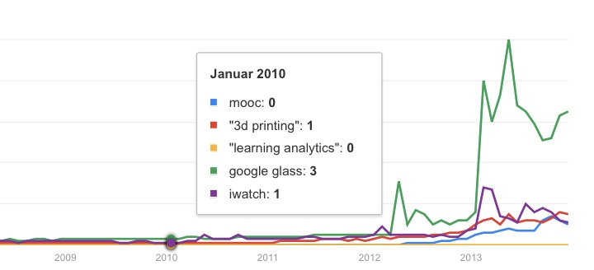
Abb. 3: ausgewählte Themen bei Google Trends (die Legende zeigt aus Gründen der Lesbarkeit die Werte für einen früheren Zeitpunkt, massgeblich sind die Werte für 2013), zuletzt besucht: 19.12.2013

Hier liegen im Jahr 2013 Google Glass, 3D Printing, iWatch, und MOOCs klar vor den beiden Favoriten des Horizon Report Learning Analytics und Flipped Classroom.

Ein Vergleich mit dem Gartner Hype Cycle for emerging technologies zeigt einige Parallelen und einige deutliche Unterschiede (vgl. dazu die Zusammenfassung und die Grafik zum Hype Cycle 2013 http://www.gartner.com/newsroom/id/2575515). Gartner hat mit dem Hype Cycle eine Methode und Präsentationsform für Technologietrends entwickelt, die weltweit stark beachtet wird. Es werden hier neue Technologien und deren Reifegrad ermittelt sowie der Zeitpunkt, bis zu dem die Technologien produktiv werden dürften. Die Methode postuliert, dass jede Technologie einem bestimmten Zyklus folgt: vom Technologietreiber über den Hype, der leicht ironisch Gipfel der überhöhten Erwartungen genannt wird, über das Tal der Tränen (beziehungsweise der Desillusionierung) über die Kurve der Erleuchtung hin zum Plateau der Produktivität. Im Unterschied zum Horizon Report ist der Bericht von Gartner jedoch nicht offen zugänglich, mit Ausnahme der Grafik und einer Zusammenfassung.
Die Themen „quantified self“ und „virtual assistants“, die im Horizon Report 2014 im 4-5 Jahr-Horizont erwähnt werden, finden sich im Gartner Hype Cycle von 2013 tatsächlich ebenfalls im Bereich 2-5 Jahre bis zur Erreichung des „Plateaus der Produktivität“. „Gamification“ sowie „Consumer 3D Printing“ befinden sich gerade auf dem „Gipfel der überhöhten Erwartungen“ (beide mit Zeithorizont 5-10 Jahre) und Content Analytics – eine allgemeinere Richtung als Learning Analytics, aber durchaus vergleichbar – ist ebenfalls auf dem Hype ziemlich weit oben (5-10 Jahre). 3D Printing befindet sich zudem im Geschäftsbereich schon fast im produktiven Bereich.

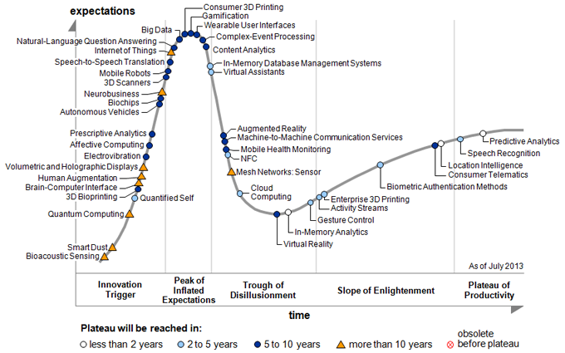

Abb. 4: Gartner Hype Cycle for Emerging Technologies, 2013 (http://www.gartner.com/newsroom/id/2575515, besucht am 19.12.2013)

Im Gartner Hype Cycle für 2013 finden sich zudem auch einige Themen, die in früheren Horizon Reports als wichtige Technologien genannt wurden – in Klammern die erwarteten Jahre bis zur Produktivität: Gesture Control (2-5), Virtual Reality (5-10, gerade im Tal der Desillusionierung), Cloud Computing (2-5), Augmented Reality (5-10), Wearable User Interfaces (5-10) sowie Internet of Things (über 10 Jahre). Eine Beeinflussung der Ergebnisse des Horizon Report durch die jeweils im Sommer veröffentlichte Gartner Studie ist nicht auszuschliessen – auch meine Einschätzung der künftigen Entwicklung wurde durch den Hype Cycle sicherlich beeinflusst. So könnte also die Erwähnung des „Quantified Self“ im Gartner Hype Cycle 2013 dazu geführt haben, dass er von den Experten und Expertinnen des Horizon Projekts aufgenommen und für wichtig eingestuft wurde.

Fazit

Der Horizon Report Higher Education liefert eine vielbeachtete Vorschau auf künftige Entwicklungen im Bereich der Hochschulbildung. Bei den Ergebnissen fällt auf, dass sich einige Themen dauerhaft etablieren und sich nicht entlang des Zeithorizonts entwickeln. Andere Themen erweisen sich als kurzlebige Hypes und versinken in Vergessenheit. Die Abgrenzung zwischen Technologien und Trends ist nicht immer scharf. Durch die ausführliche Dokumentation der Themen bietet der Horizon Report eine fundierte Übersicht über die aktuellsten Fragen (Technologien, Trends und Herausforderungen) für Einrichtungen der Hochschulbildung. Es lohnt sich, nicht nur den Bericht zu lesen, sondern auch das Wiki zu konsultieren. Und der Horizon Report ist vorbildlich transparent und offen: alle Inhalte sind unter einer Creative Commons Attribution Lizenz (CC-BY) veröffentlicht.
Bei der Methodik gibt es einige Punkte, die ich als kritisch betrachte: der Zeitdruck, unter dem die Bewertungen erfolgen müssen, erschwert eine gründliche Auseinandersetzung mit den einzelnen Themen. Die Vorbereitung durch das Redaktionsteam ist für die Expertinnen und Experten angenehm, spurt aber die Resultate schon stark vor. Auch die zur Verfügung gestellte Literatur ist sehr nützlich für das Advisory Board, doch wird dieses dadurch möglicherweise beeinflusst. Die Möglichkeit, ein Thema nur jeweils einem Zeithorizont zuzuordnen, verfälscht eventuell das Ranking. Tendenziell dürften die wichtigen Themen schon in den Zeithorizonten 1 Jahr und 2-3 Jahre genannt werden, wodurch für die langfristige Rubrik die eher weniger bekannten Themen verbleiben. Wobei dies den positiven Effekt hat, dass hier neue Themen entdeckt werden können.
Letztlich geben bei einer Delphi-Methode eine bestimmte Anzahl Expertinnen und Experten ihre persönliche Einschätzung der künftigen Entwicklung ab. Die Intelligenz der Menge sorgt auf diesem Weg für plausible Resultate, aber auch für wenige Überraschungen. Die Stärke des Horizon Report besteht darin, dass allgemeine Trends und Entwicklungen auf die Situation an Hochschulen heruntergebrochen werden. Zukunft lässt sich mit der Methode nicht vorhersagen, aber die eigene Einschätzung wird durch die Expertenmeinung bestärkt oder auch relativiert. Nicht zuletzt als Argumentationshilfe innerhalb der eigenen Institution – sei es für die strategische Ausrichtung oder für die Entwicklung neuer Dienstleistungen – spielt der Horizon Report eine wichtige Rolle.
Die Aussagen aus dem Horizon Report lassen sich bis zu einem gewissen Grad auf Hochschulbibliotheken übertragen. Aber gerade die neuen Aspekte allgemeine Trends und Herausforderungen beziehen sich exklusiver auf die Hochschullehre und haben wenig Bezug zu den Bibliotheken. Vor diesem Hintergrund ist nun die Idee entstanden, eine Bibliotheksversion des Horizon Report in Angriff zu nehmen. Der geplante Horizon Report Library Edition soll sich auf wissenschaftliche Bibliotheken fokussieren und noch 2014 in einer ersten Fassung erscheinen.

Zum Autor:
Prof. Dr. Rudolf Mumenthaler ist seit Mai 2012 an der Fachhochschule HTW Chur am Schweizerischen Institut für Informationswissenschaft als Dozent tätig. Zuvor war er von 1997-2012 an der ETH-Bibliothek Zürich zunächst als Leiter der Spezialsammlungen, ab 2009 als Leiter des Bereichs Innovation und Marketing tätig gewesen. 2013 und 2014 hat er als Experte im Advisory Board des Horizon Report mitgewirkt.

